Муниципальное автономное учреждение дополнительного образования «СДЮСШОР № 12»

Методическая разработка на тему:

НОВОВВЕДЕНИЯ В СУДЕСКИХ ПРАВИЛАХ ДЗЮДО НА СЛЕДУЮЩИЙ ОЛИМПИЙСКИЙ ЦИКЛ 2017-2020

Тренер-преподаватель
по дзюдо
Гилязов И.И.

Г.Набережные Челны – 2017г.
ПРАВИЛА МФД 2017-2020

ВРЕМЯ ВСТРЕЧИ
4 минуты мужчины и женщины

ТЕХНИЧЕСКИЕ ОЦЕНКИ:
- Есть только Иппон и Ваза-ари
- Иппон: сильное падение на спину. Не может быть Иппон если есть перекат.
- Оценка Ваза-ари включает все, за что раньше давали Юко.
- Ваза-ари не складываются. Два Ваза-ари больше не являются эквивалентом Иппона

БЕЗОПАСНОСТЬ
Все ситуации добровольного приземления в положение Мост рассматриваются как Хансоку Маке.

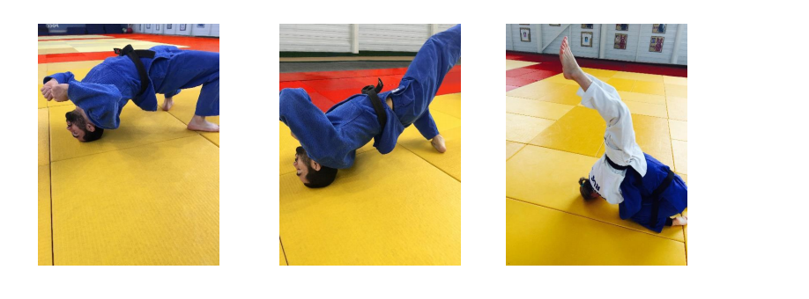

ВАЗА-АРИ: оценка Ваза-ари включает все, за что давали Юко и Ваза-ари раньше

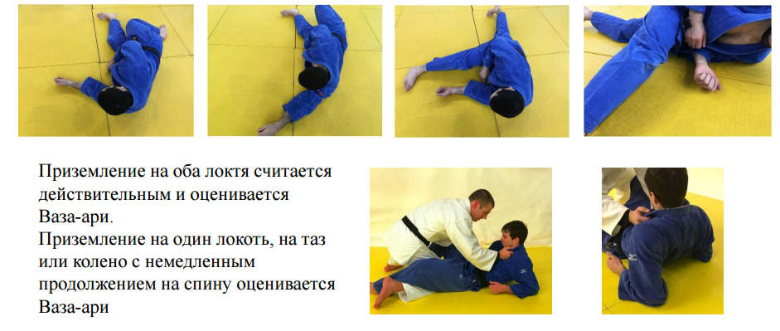

НЕ ВАЗА-АРИ:

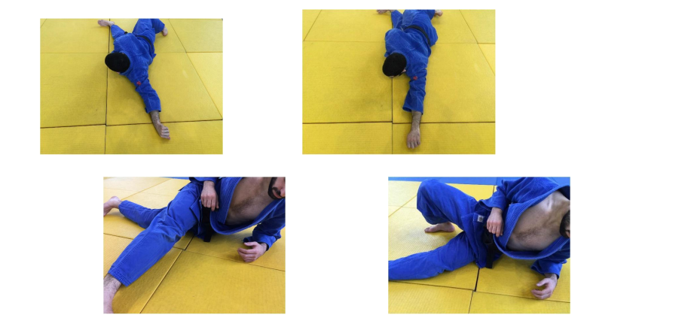

АТАКА И КОНТРАТАКА
- В случае атаки и контратаки первый участник, упавший на свой бок (yoko-sutemi-waza) или на свою спину (ma-sutemiwaza) не может получить оценку, если только очевидно, что он имел полный контроль над действием в стойке и закончил его.
- Если есть оценка, она должна быть объявлена.
- Если оба участника упали одновременно, без очевидного контроля с чьей-либо стороны, оценка не дается.
- Все действия после приземления расцениваются как действия в партере.

УДЕРЖАНИЕ:
ВАЗА-АРИ: 10 СЕКУНД
ИППОН: 20 СЕКУНД

УДЕРЖАНИЕ:
Позиция УРА (спиной) теперь действительна.

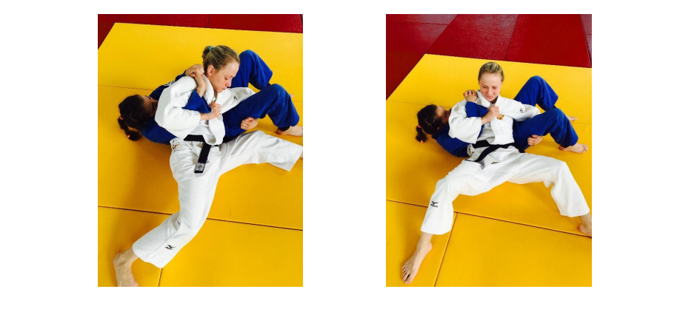
- Удержание продолжается и за пределами рабочей зоны, если оно было объявлено внутри.
- Если в партере за пределами рабочей зоны, Уке успешно перехватывает контроль одной из упомянутых техник в непрерывной последовательности, это также является действительным.
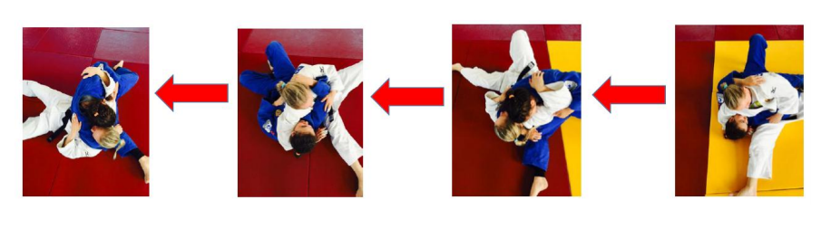

ТЕХНИЧЕСКИЕ ОЦЕНКИ:
- В основное время (4 минуты) встреча может быть выиграна только технической оценкой или оценками (Иппон или Ваза-ари).
- или оценками (Иппон или Ваза-ари).
- Наказание или наказания не определяют победителя, за исключением Хансоку Маке (прямого или накопительного).
- Наказание не приравнивается к оценке.
- Теперь только 3 Шидо, третье Шидо становится Хансоку-Маке.

ГОЛДЕН СКОР
- Когда оба участника не имеют технических оценок или технические оценки равны в конце основного времени, встреча должна быть продолжена в Голден Скор, независимо от количества полученных Шидо.
- Все имеющиеся оценки и/или наказания из основного времени переходят в Голден Скор и остаются на табло.
- Любая данная техническая оценка немедленно заканчивает Голден Скор.
- Если участник получает Шидо в Голден Скор, то он/она проигрывает только, если он/она имеют больше Шидо, чем соперник.
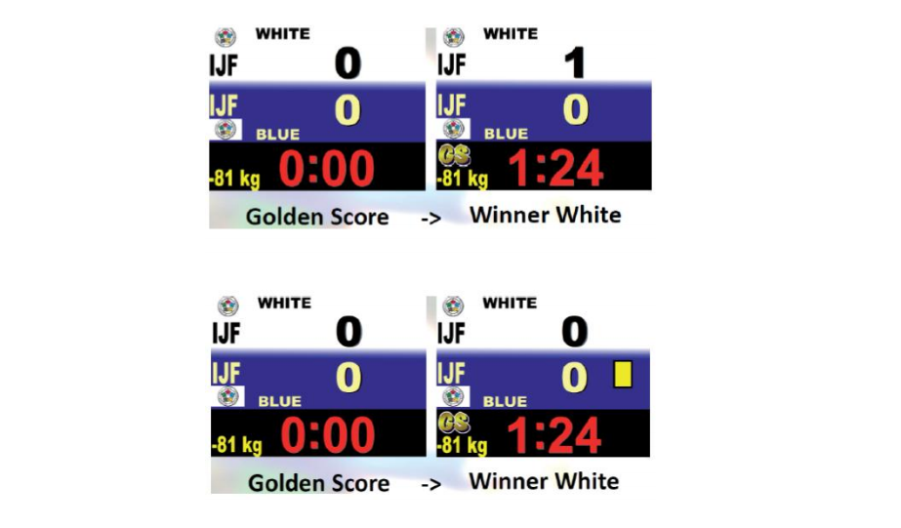
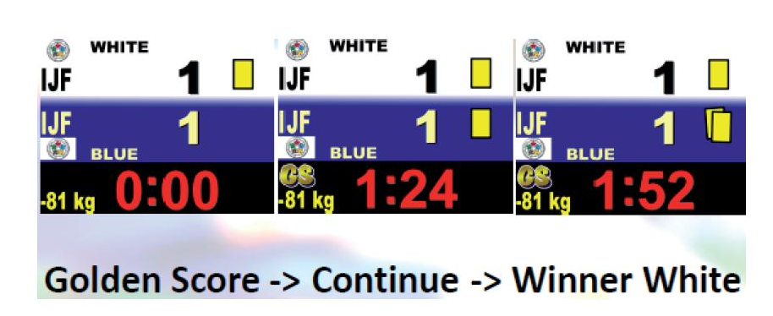
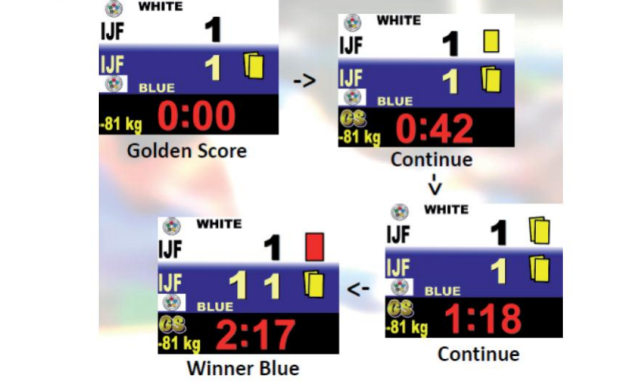

Использование Захвата
Время между взятием классического Захвата и проведением атаки увеличивается до 45 секунд, пока есть положительное развитие.

ШИДО
Срыв захвата соперника двумя руками

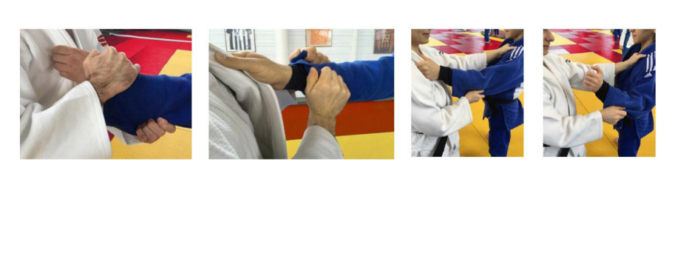

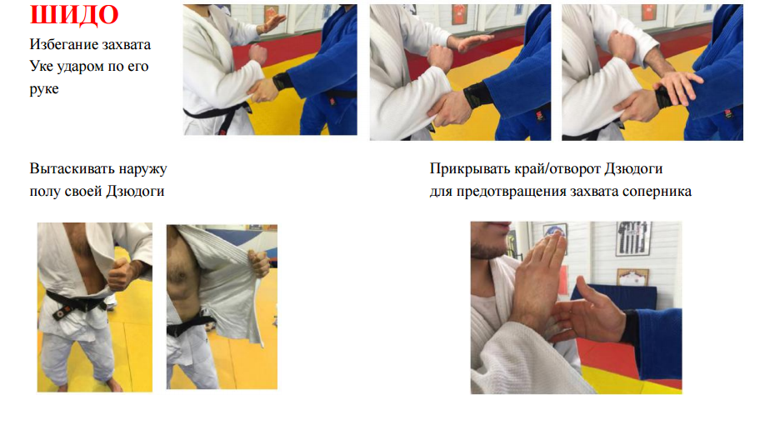
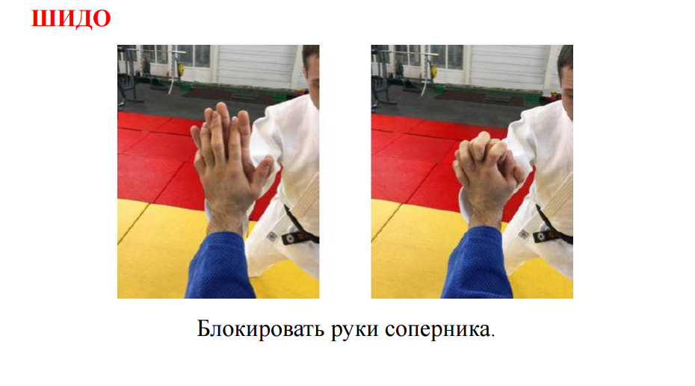
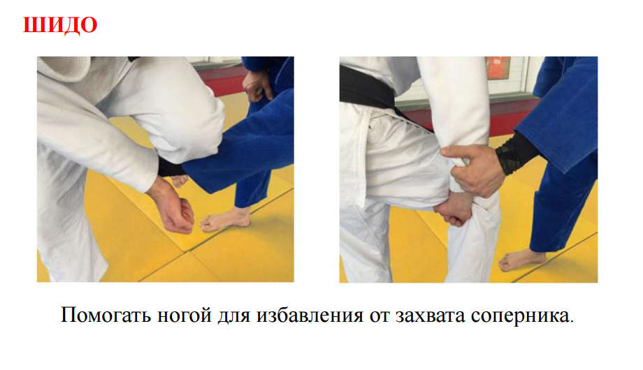
ДЗЮДОГА
- Для большей эффективности и для наличия хорошего захвата необходимо, чтобы куртка была хорошо заправлена за пояс и пояс должен быть туго завязан. Участники должны быстро самостоятельно приводить Дзюдогу и пояс в порядок между командами Мате и Хаджимэ, объявленными арбитром.
- В случае, когда участник после команды и соответствующего жеста Арбитра делает это крайне медленно, ему может быть объявлено наказание Шидо
НЕТРАДИЦИОННЫЕ ЗАХВАТЫ
